**ASSUNTO :. INDICO AO EXMO. SR. PREFEITO MUNICIPAL DR. PAULO DE OLIVEIRA E SILVA, PARA QUE O DEPARTAMENTO COMPETENTE, REALIZE ROÇAGEM DO MATO NA ÁREA ONDE HOUVE O PLANTIO DE ARVORES, AO REDOR DO CAMPO DO PARQUE DAS LARANJEIRAS.**

**DESPACHO:**

**SALA DAS SESSÕES ____/____/_____**

**PRESIDENTE DA MESA**

**INDICAÇÃO Nº , DE 2022**

**SENHOR PRESIDENTE,**

**SENHORES VEREADORES,**

INDICO ao Exmo. Senhor Prefeito Municipal para que junto ao Departamento competente que realize roçagem do mato na área onde houve o plantio de arvores, ao redor do campo do Parque das Laranjeiras

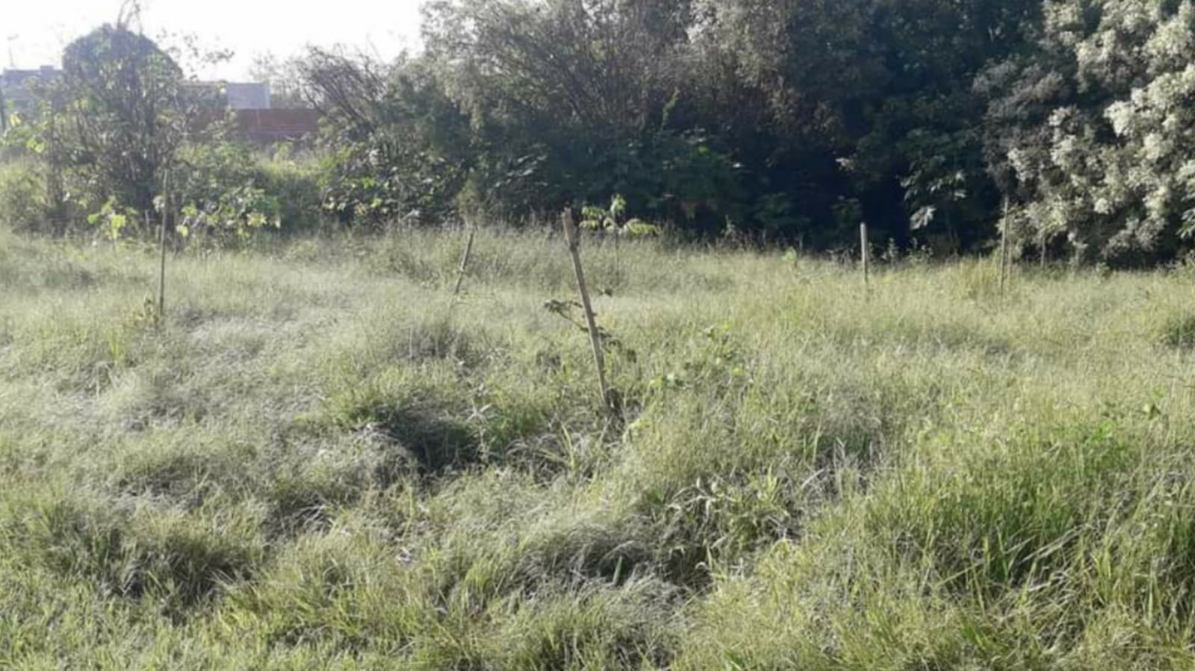

SALA DAS SESSÕES “VEREADOR SANTO RÓTOLLI”, aos 04 de março de 2022

**VEREADOR LUIS ROBERTO TAVARES**